Document d’accompagnement destiné à l’enseignant
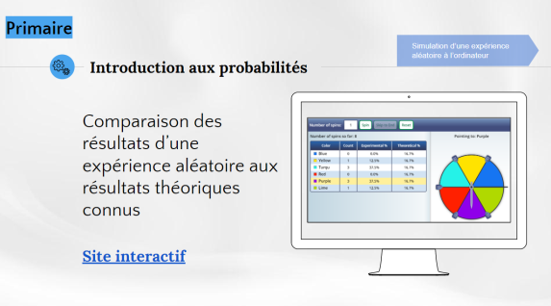
Contexte :
Simulation à l’ordinateur, à l’aide d’un site interactif qui permet de créer des roulettes de jeu, et expérimentation d’activités liées au hasard.
Modalité :
Cette activité d’échange peut se faire en groupe et la simulation peut être projetée au mur.
Savoir essentiel :
Comparaison des résultats d’une expérience aléatoire aux résultats théoriques connus.
Situation propice pour :
Construire une droite des probabilités avec les élèves et discuter avec eux de la :
  - prédiction d’un résultat (certain, possible ou impossible);
  - probabilité qu’un événement simple se produise (plus probable, également probable, moins probable);
  - comparaison des résultats d’une expérience aléatoire aux résultats théoriques connus.
Exemples de questions :
- Nommez un événement impossible (probable et certain) dans cette situation.
  - Positionnez cet événement sur la droite des probabilités.
- Est-il plus probable, également probable ou moins probable que l’aiguille s’arrête sur le secteur bleu plutôt que sur le secteur jaune? (Changez le nombre de secteurs et reposez la question. Dans cette situation, comme les secteurs sont isométriques, les événements sont également probables.)
- Sans que l’on tourne l’aiguille, quelle est la probabilité qu’elle s’arrête sur le secteur bleu? (Concept de probabilité théorique)
  - Positionner cet événement sur la droite des probabilités.
- Après 20 simulations, à l’aide des résultats obtenus, quelle est la probabilité que l’aiguille s’arrête sur le secteur bleu? (Concept de probabilité fréquentielle)
  - Positionnez cet événement sur la droite des probabilités.
- Est-ce que la probabilité prédite est égale à celle obtenue à la suite de l’expérience aléatoire répétée 20 fois? (Lien entre les résultats d’une expérience aléatoire et les résultats théoriques connus)
Pour quelles raisons? (Concept de hasard pour chacune des expériences)

